Муниципальное учреждение дополнительного образования
«Центр эстетического воспитания детей»
Республика Мордовия, город Саранск

Беседа на тему: «Масленница. Развлечения»
(для детей 8 -12 лет)

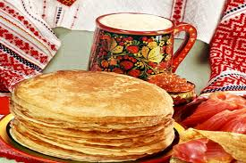

Подготовила:
педагог дополнительного образования
Калиниченко Анжелика Николаевна

Саранск 2025 г

Тема урока: «Масленница. Развлечения»
Беседа
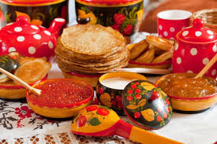

Масленица — символ конца зимы и начала весны. После принятия христианства﻿
дата праздника стала зависеть от начала Великого поста, который, в свою очередь, привязан к переходящей дате Пасхи﻿
. В древности же Масленицу отмечали в одно и то же время. По одной версии, это был день весеннего равноденствия, по другой — Власьев день, 24 февраля по новому стилю. Имя святого Власия, покровителя скота, в названии этого дня появилось взамен языческого скотьего бога Велеса. Все масленичные обряды были посвящены плодородию.

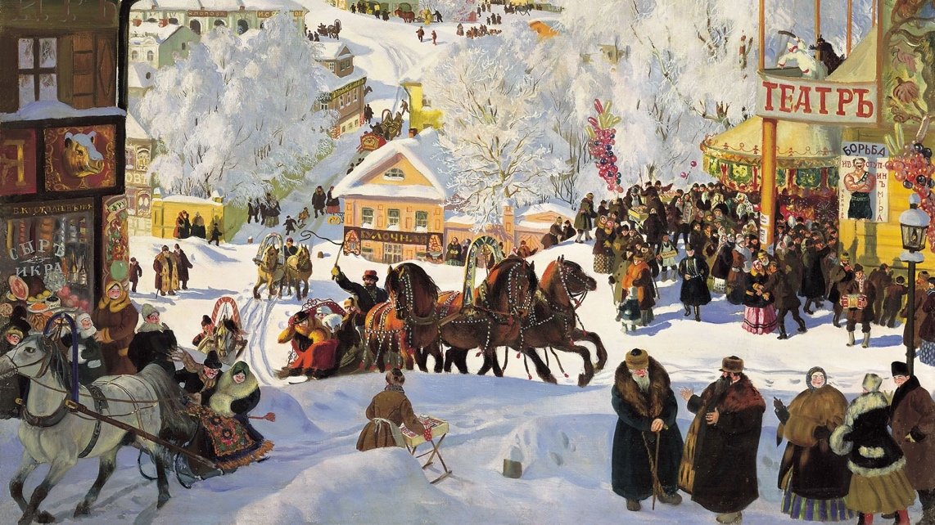
На Масленицу много ели и пили. Своеобразной ритуальной трапезе перед Великим постом уделяли особое внимание — так люди «моделировали» будущую сытую жизнь. Самое известное масленичное блюдо — блины﻿
— было частью поминального стола. Поминая усопших предков, крестьяне просили их поддержки во время грядущей посевной. Во многих регионах была распространена братчина: к застолью варили пиво в складчину большой компанией или целой деревней. Всей же деревней его распивали. В северных губерниях бражничали «на высокий лён», а в окрестностях Харькова — «чтоб скот родился».
Катание в упряжках

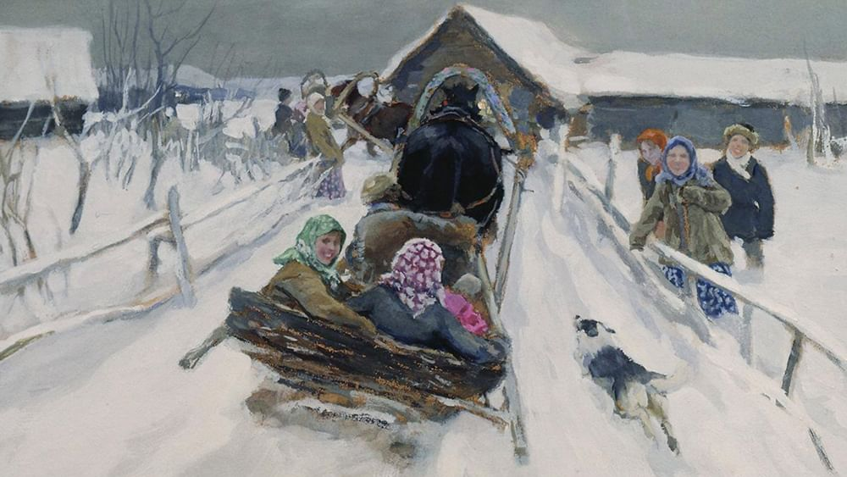
С обычаем навещать ближнюю и дальнюю родню был тесно связан обряд катаний. У этого занятия изначально был сакральный смысл: катаясь на лошадях вокруг деревни «по солнцу», то есть по часовой стрелке, люди помогали солнцу быстрее двигаться, приближая весну. К XIX веку такое понимание уже утратилось.
Во время массовых катаний составлялись поезда из десятков саней и дровней, молодежь набивалась в «транспорт» вповалку и с песнями﻿
разъезжала по окрестностям. Вся округа съезжалась в самую большую деревню или городок, где проводилась ярмарка. К «съезду» готовились заранее: парни, собиравшиеся искать невесту, покупали новые сани, лошадей украшали нарядной сбруей, девушки одалживали сани у родни и являлись разодетыми на общий сбор.

Чаще всего «съезды» устраивали начиная с четверга Масленой недели. Главным событием был сбор в Прощеное воскресенье. Вот как его описывала корреспондентка «Этнографического бюро» в конце позапрошлого века: «Катанье на лошадях, как и все гулянье приезжей молодежи в селе, проходит только днем и заканчивается внезапно, как бы по сигналу. Сигналом служит первый удар колокола к вечерне. Все буквально бросаются из села и гонят обыкновенно как на пожар, так что в какие-нибудь 5–10 минут в селе не остается ни души, и наступает такая тишина, как в Великий пост». Вечером Прощеного воскресенья начиналась подготовка к посту, первый удар колокола был знаком окончания Масленицы.

Катание с гор
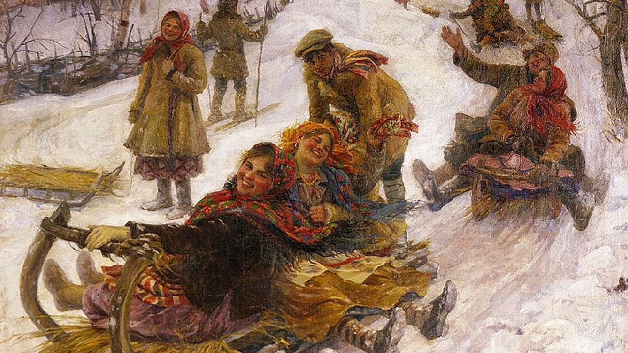

Этот обычай должен был обеспечить урожай: «чем дальше поедешь, тем длиннее уродится лён». Ледяные горки строили в каждой деревне, а иногда и по отдельной горке на каждой улице. Катались обычно не по одному, а целой ватагой, сев на салазки, шкуры или рогожи (грубая ткань типа мешковины). . Делали «ледянки» — поливали водой плетеную сетку или корзину и выставляли на мороз. Лихие парни могли скатиться на коньках, а то и стоя на ногах, схватившись друг за друга «паровозиком». Это называлось «кататься юром». Вместо салазок и ледянок часто использовали скамейки, а чтобы они лучше катились, их обливали водой и замораживали. Из дерева выдалбливали специальные «лодки», «катульки», «корежки».
орка была местом встреч для молодежи, которая еще не обзавелась семьей. В старину холостяков высмеивали и порицали, а на Масленицу молодым людям снова напоминали, что пора бы жениться﻿. Парень, скативший на коленях девушку с горы, имел право прилюдно поцеловать ее. Не считалось предосудительным, когда парень скатывался с горы сразу с двумя девицами — по одной на каждом колене.

Игры с молодожёнами
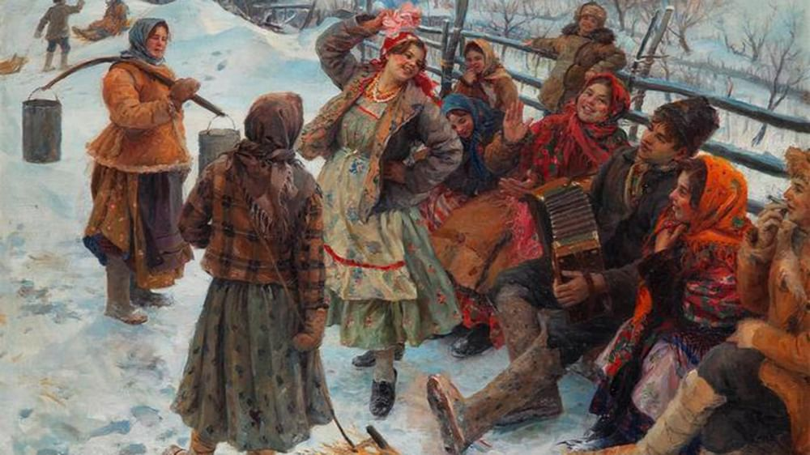
Главными действующими лицами на Масленицу были молодожены. В некоторых районах приглашали только «новоженов» — тех, кто женился в новом году, после Святок﻿. Чаще же «молодыми» считались все, кто сыграл свадьбу после предыдущей Масленицы. Они непременно участвовали в катаниях на санях, навещая всех родственников — обращались к предкам за покровительством и «раскатывали» солнце — источник жизни и плодородия. Отсюда, кстати, и современный обычай кататься в день свадьбы по памятным местам.

Кулачные бои

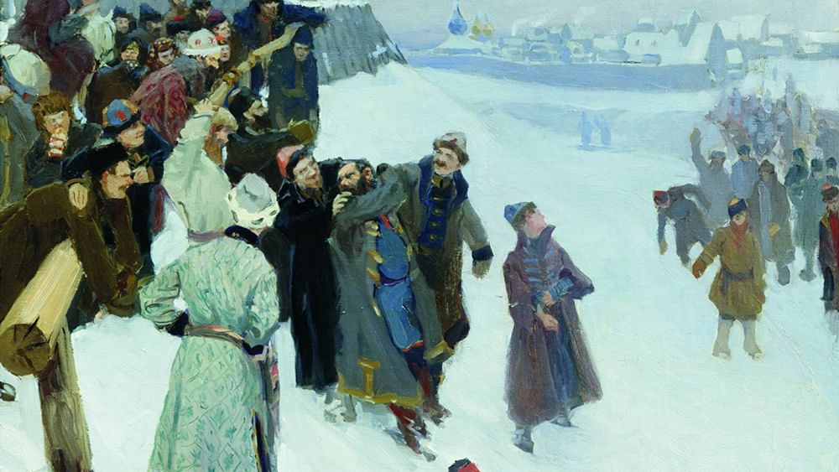
Драки на Масленицу тоже были ритуальные. Мерились силой для того, чтобы «родился сильный урожай». Самым удобным местом для боев был лед реки. Запрещалось умышленно наносить друг другу серьезные увечья и мстить за личные обиды. Драться надо было «голыми руками», то есть без палок, ножей и прочих тяжелых или острых предметов. Соблюдалось правило: лежачего и мазку (на ком кровь) не бьют. Самые крепкие мужчины в боях не участвовали, а исполняли роль «наблюдателей» и «спасателей», вмешиваясь в драку лишь по необходимости.
Кулачные бои чаще всего проводились стенка на стенку. В каждой команде был свой «атаман», который расставлял «бойцов» и продумывал стратегию. Сначала на льду сходились два партии мальчиков от 10 лет и старше, затем парни-женихи и, наконец, мужики. В Нижегородской губернии стенка на стенку дрались замужние женщины, «чтобы лён родился».

Самый древний вид боя — «сцеплялка-свалка». Здесь каждый выбирал себе противника по росту и силе и боролся с ним до полной победы или поражения. Затем «сцеплялся» с новым противником. Этот вид кулачных боев был не очень распространен: он считался наиболее жестоким, нередко провоцировал участников на сведение личных счетов.

Взятие снежного городка

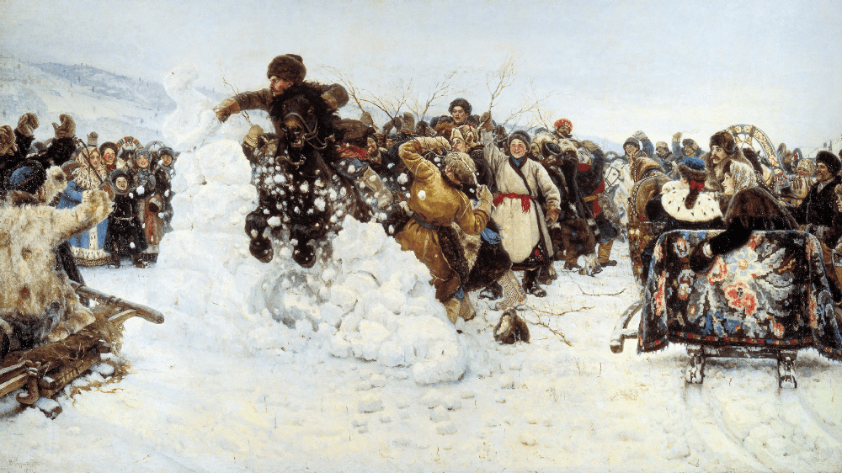
Считается, что эту забаву придумали в Сибири, откуда она распространилась в некоторые центральные губернии. Возникла она относительно поздно, в начале XVIII века. Казаки, старейшее русское население Сибири, устраивали своего рода «историческую реконструкцию» в память о покорении дальних земель. Заранее строилась снежная крепость с воротами. Для прочности в основание городка вбивали бревна; чтобы стены и ворота обледенели, их поливали водой. В Прощеное воскресенье участники делились на две команды: пешие обороняли крепость, конные — нападали.

Проводы Масленницы

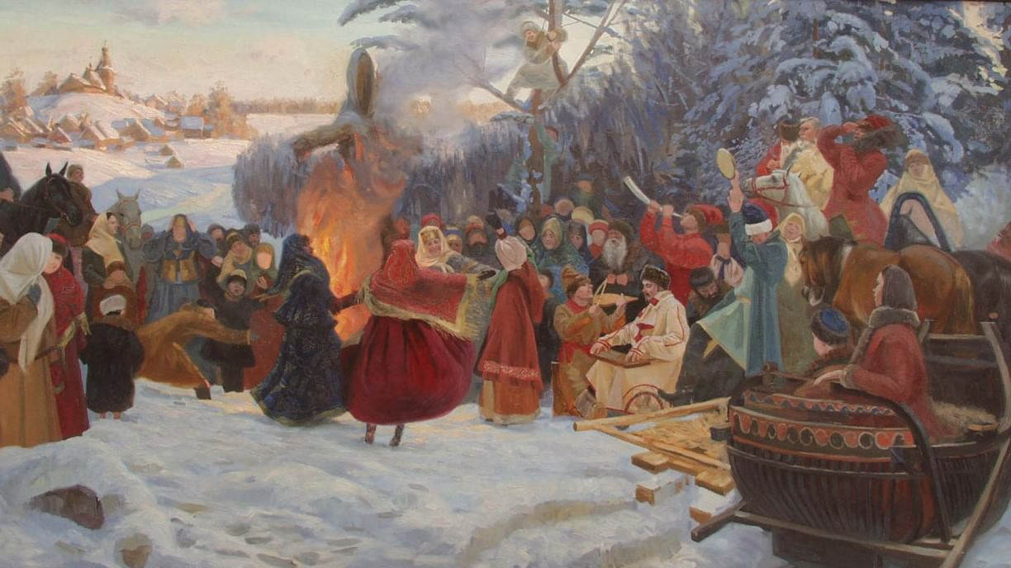
Как мифологический персонаж Масленица символизировала зиму и смерть. Чучело Масленицы — огромную соломенную бабу — в начале Масленой недели встречали с величальными песнями, возили в санях, катали с горок. В последний день праздника, Прощеное воскресенье, Масленицу провожали: хоронили, разрывали на части или сжигали. Нередко этот обряд проходил вообще без какого-либо чучела. Например, в Пошехонском уезде Ярославской губернии в течение всей Масленой недели народ собирал дрова для гигантского костра, это и называлось «сжечь Масленицу». Сжигание должно было обеспечить возрождение молодого нового мира.
В некоторых местах через «прощальный» костер прыгали, в других — сжигали весь собранный в деревне мусор или бросали в костер блины, масло и прочую скоромную пищу. Уголь и пепел от масленичного костра зарывали в снег или развеивали над полем. Считалось, что так земля быстрее прогреется и лучше родит.

